６次産業化商品開発・販路拡大に関する情報交換会 開催要領

１．目 的 地域資源を生かした加工品開発や販路開拓の手法など、６次産業化の実践に必要な幅広い知識・技術の習得を図り、６次産業化の推進、並びに岡山県の農林水産業のさらなる振興につなげる。

２．主 催 岡山県６次産業化グループ協議会
一般社団法人岡山県農業開発研究所

３．日 時 令和７年２月２０日(木) １３：００～１６：００

４．場 所 国民宿舎サンロード吉備路 コンベンションホール（裏面に会場案内）
総社市三須８２５－１ ＴＥＬ（０８６６）９０－０５５０
※無料駐車場がございます。

５．内 容
（１）講演 演題：「売れる商品作りのポイント」（仮題）
(オンライン) 講師：トータルフードラボ株式会社 代表取締役 岸菜 賢一 氏（大阪府）

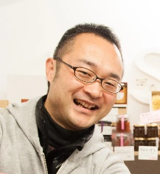
【講師のご紹介】
食のセレクトショップきしな屋のバイヤーとして全国を飛び回り、経験・知識・人脈を備えた、商品作りの専門家。
これまで製造に携わった経験・知識から、作り手に寄り添ったサポートを重視しながらも、現在の小売店で培ったバイヤーやエンドユーザーの求めるリアルな声を反映して、商品企画から製造アドバイス、販路開拓を行っている。

（２）意見交換会
①令和６年度商品開発・販路拡大支援事業者の成果報告
事 業 者 | 内 容
（株）エル・フレーズ | ギフトボックス・パンフレット作成（デザイン）
黒崎農園 | 黄金桃ジェラート開発
（株）是里ワイン醸造場 | パンフレット作成（掲載用写真撮影）
水玉食品 | 商品ラベルの作成（デザイン）
土井農園 | ジェラートカップとパンフレットデザイン作成・パンフレット印刷
高梁の味ネットワーク | 販売促進資材の作成（のぼり、卓上スタンドパネル等）
（一社）富ふるさと公社 | あまご等の６次化商品パッケージデザイン改良
②展示品見学・アンケート調査
③意見交換

６．参集範囲 岡山県６次産業化グループ協議会会員、総合化事業計画認定事業者、
６次産業化に取り組む事業者、市町村、岡山県 等

７．参 加 費 無料

ご連絡・お問い合わせ：(一社)岡山県農業開発研究所（担当：川野、飯田）
〒７０１－２２２１ 赤磐市大苅田７９８－３
TEL ０８６－９５７－２０００ FAX ０８６－９５７－２０１２

会場のご案内

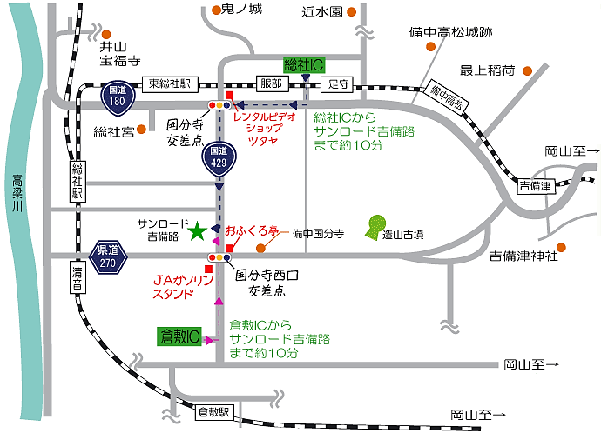

※お車でお越しの方は、無料駐車場が利用できます。

別紙様式
商品開発・販路拡大に関する研修会 出席連絡票

一般社団法人岡山県農業開発研究所 行

（申込者）所 属：

氏 名：
連 絡 先
電話番号：

所属 | 参加者役職名 | 参加者氏名
※参加申込書に記載いただいた個人情報は名簿の作成に使用いたします。利用目的以外の目的で個人情報を使用または第三者に提供することはありません。
※定員に達して募集を締め切っている場合は、事務局から連絡させていただきますので、何も連絡がない場合はそのまま研修会場にお越しください。

（お問い合わせ・申込み）
一般社団法人 岡山県農業開発研究所（担当：飯田、川野)
〒７０１－２２２１ 赤磐市大苅田７９８－３
TEL：０８６－９５７－２０００ FAX：０８６－９５７－２０１２

